
МИНОБРНАУКИ РОССИИ

Федеральное государственное бюджетное образовательное учреждение
высшего образования
«МИРЭА – Российский технологический университет»
РТУ МИРЭА

Институт информационных технологий (ИТ)
Кафедра инструментального и прикладного программного обеспечения (ИиППО)

ОТЧЁТ ПО ПРАКТИЧЕСКОЙ РАБОТЕ
по дисциплине «Проектирование информационных систем»
на тему
«Информационная система «Каталог и визуализатор 3D-моделей»
Выполнил студент группы ИВБО-20-23 |  | Деревянных В. С.
Принял  Старший преподаватель |  | Батанов А. О.
Практические работы выполнены | «___»_______2026 г. |  | (подпись студента)
«Зачтено» | «___»_______2026 г. |  | (подпись руководителя)

Москва 2026

Содержание
1 Общие сведения 3
1.1 Цель работы 3
1.2 Цель создания ИС 3
1.3 Диаграмма состояний 3
2 Заключение 7

Общие сведения

Цель работы
Создать диаграмму состояний проектируемой информационной системы для одного из ранее разработанных классов или прецедентов.

Цель создания ИС
Целью создания информационной системы является организация централизованного хранения, поиска и фильтрации, визуализации 3D моделей, поэтому разрабатывать диаграмму состояний следует на основе поиска, фильтрации, выгрузки и визуализации 3D модели.

Диаграмма состояний
Полную диаграмму можно рассмотреть на рисунке 1.
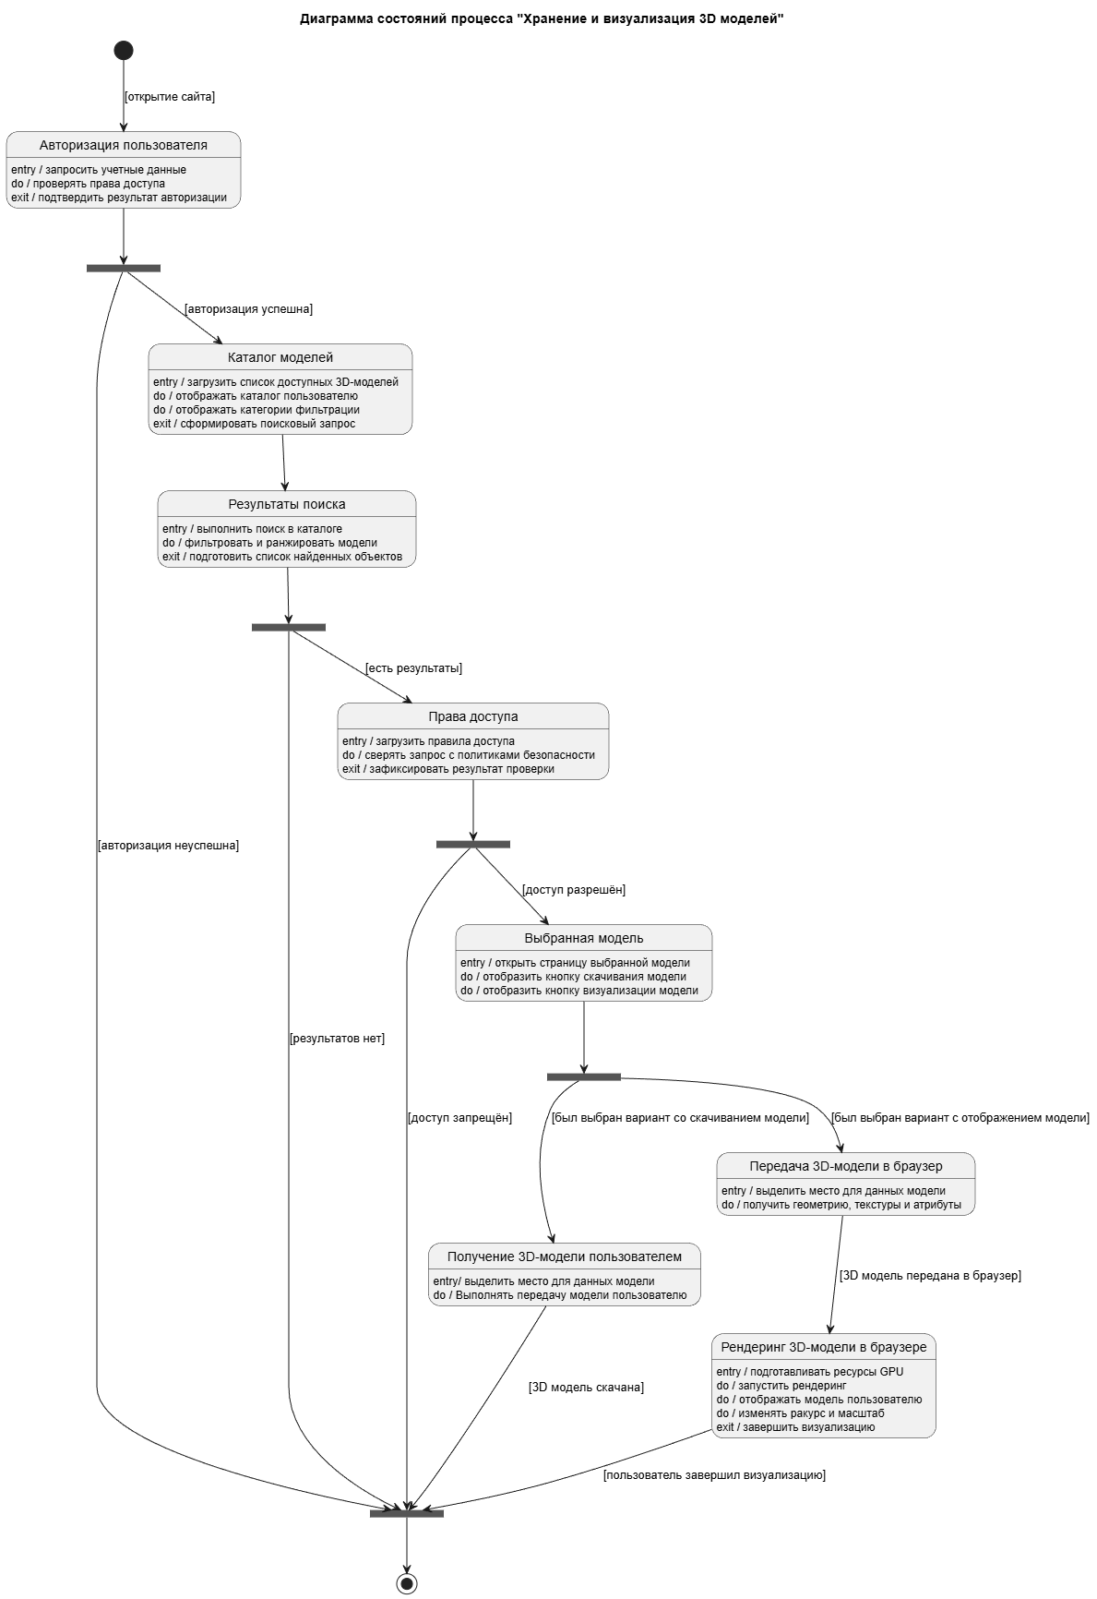
Рисунок 1– Диаграмма состояний
Первым состоянием жизненного цикла процесса является состояние «Авторизация пользователя». На данном этапе система осуществляет запрос учетных данных пользователя, выполняет проверку прав доступа и формирует результат авторизации. После завершения проверки процесс переходит к развилке. В случае успешной авторизации выполняется переход к состоянию «Каталог моделей». При неуспешной авторизации процесс завершается.
В состоянии «Каталог моделей» осуществляется загрузка списка доступных 3D-моделей, отображение каталога пользователю, а также вывод доступных категорий фильтрации. По завершении данного этапа формируется поисковый запрос, после чего процесс переходит к состоянию «Результаты поиска».
В состоянии «Результаты поиска» производится поиск моделей в каталоге, а также фильтрация и ранжирование найденных объектов в соответствии с параметрами запроса пользователя. Результатом выполнения данного состояния является подготовленный список найденных моделей. При наличии результатов поиск продолжается переходом к состоянию «Права доступа». В случае отсутствия результатов процесс завершается.
В состоянии «Права доступа» система загружает правила доступа и выполняет сверку пользовательского запроса с действующими политиками безопасности. По завершении проверки определяется возможность доступа пользователя к выбранной модели. Если доступ разрешён, процесс переходит к состоянию «Выбранная модель». При отсутствии необходимых прав доступ к модели ограничивается, а процесс завершается.
Состояние «Выбранная модель» предназначено для отображения страницы выбранной модели. На данном этапе пользователю предоставляется возможность скачивания модели либо её визуализации в браузере. После этого управление передается развилке, определяющей дальнейший сценарий выполнения процесса.
В случае выбора операции скачивания процесс переходит к состоянию «Получение 3D-модели пользователем». В данном состоянии выполняется выделение области памяти для хранения данных модели и передача файла пользователю. После завершения загрузки процесс переходит в конечное состояние.
Если пользователь выбирает визуализацию модели, процесс переходит к состоянию «Передача 3D-модели в браузер». На данном этапе выполняется подготовка области памяти для хранения данных модели, а также получение геометрии, текстур и атрибутов объекта. После успешной передачи модели в браузер процесс переходит к состоянию «Рендеринг 3D-модели в браузере».
В состоянии «Рендеринг 3D-модели в браузере» осуществляется подготовка ресурсов GPU, запуск рендеринга и отображение модели пользователю. Дополнительно обеспечивается возможность взаимодействия с моделью, включая изменение ракурса обзора и масштабирование сцены. После завершения визуализации процесс переходит в состояние «Завершение», после чего жизненный цикл процесса считается завершённым.

Заключение
В ходе работы была разработана диаграмма состояний для процесса поиска, фильтрации, выгрузки и визуализации 3D-моделей в информационной системе. Диаграмма отражает основные этапы жизненного цикла процесса, а также возможные ветвления в зависимости от успешности авторизации, наличия результатов поиска и прав доступа пользователя.

